Контрольная работа
Вариант 1

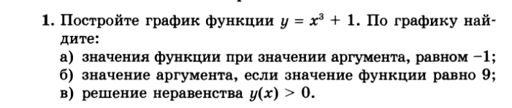

2. упростите выражение
- 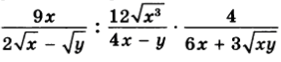
- 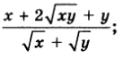
- 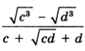
- 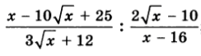
- 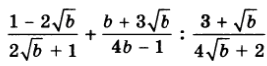

3. Вычислите
- 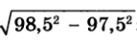
- 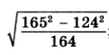
- 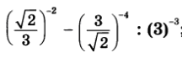
------------------------------------------------------------------------------------------------------------------
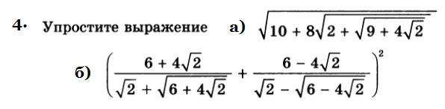
Контрольная работа
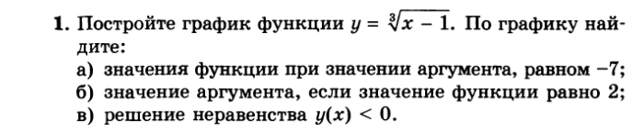
Вариант 2

2. упростите выражение
- 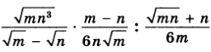
- 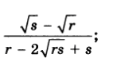
- 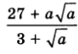
- 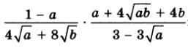
- 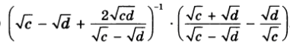

3. Вычислите
- 


